Федеральное государственное автономное образовательное учреждение высшего образования

Университет ИТМО

Факультет программной инженерии и компьютерной техники

Дисциплина:

Основы профессиональной деятельности

Лабораторная работа №5

" Асинхронный обмен данными с ВУ"

Вариант: 51213

Выполнил:

Кузнецов Максим Александрович

Группа: Р3111

Преподаватель:

Блохина Елена Николаевна

Санкт-Петербург

2021

# Задание:

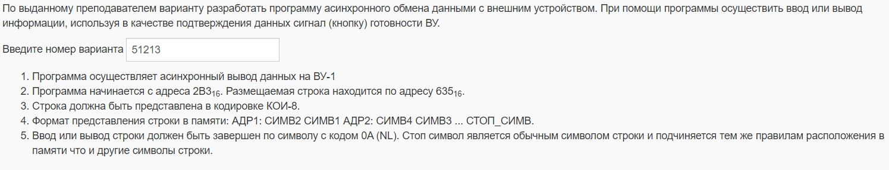

# Программа:

|  |  |  |  |
| --- | --- | --- | --- |
| Адрес | Код команды | Мнемоника | Комментарий |
| 2B0 | 0635 |  | Указатель на адрес текущей строки |
| 2B1 | 000A |  | Стоп символ |
| 2B2 | 00FF |  | Нужно, чтобы оставить только 1-ый символ в строке |
| 2B3 | +0200 | CLA | Очистка аккумулятора |
| 2B4 | 1203 | IN 3 | Ожидание ввода сигнала готовности |
| 2B5 | 2F40 | AND #0x40 | Проверки кнопки |
| 2B6 | F0FD | BEQ (IP-3) | Возврат в ожидание, если кнопка не нажата |
| 2B7 | A8F8 | LD (IP-8) | Загрузка двух символов |
| 2B8 | 1302 | OUT 2 | Вывод только 1-го символа |
| 2B9 | 2EF8 | AND (IP-8) | Оставляем ТОЛЬКО 1-ый символ |
| 2BA | 7EF6 | CMP (IP-10) | Сравниваем данный символ со стоп-символом – выставляем по итогу флаги |
| 2BB | F00A | BEQ (IP+10) | Если Z==1, то есть это было стоп-слово, тогда прекращаем исполнение программы. |
| 2BC | 1203 | IN 3 | Иначе же, продолжаем исполнение программы, ожидаем ввода сигнала готовности |
| 2BD | 2F40 | AND #0x40 | Проверка кнопки |
| 2BE | F0FD | BEQ (IP-3) | Возврат в ожидание, если кнопка не нажата |
| 2BF | AAF0 | LD(IP-10)+ | Загружаем два символа с последующим автоинкрементным увеличением номера ячейки |
| 2C0 | 0680 | SWAB | Меняем местами эти символы, чтобы теперь проверить 2-ой символ |
| 2C1 | 1302 | OUT 2 | Выводим 2-ой символ |
| 2C2 | 2EEF | AND (IP-17) | Оставляем ТОЛЬКО 2-ой символ |
| 2C3 | 7EED | CMP (IP-19) | Сравниваем данный символ со стоп-символом – выставляем по итогу флаги |
| 2C4 | F001 | BEQ (IP+1) | Если Z==1, то есть это было стоп-слово, тогда прекращаем исполнение программы. |
| 2C5 | CEEE | JUMP (IP-18) | Иначе же - переходим к началу нашего цикла |
| 2C6 | 0100 | HLT | Остановка |

# Область представления:

*Исходных данных:*

2B0, 2B1 → знаковые числа в 16-раздрядном двоичном формате

# Область допустимых значений:

Заданная строка начинается в ячейке 63516, строка может находиться с ячейки 63516 по ячейку 2AF, так как память циклична.

# Расположение в памяти ЭВМ программы, исходных данных и результатов:

2B3 – 2C6 – команды

2B0 – 2B2, 635 – 2AF – исходные данные

# Адреса первой и последней выполняемых команд программы:

Адрес первой выполняемой команды: 2B3

Адрес последней выполняемой команды: 2C6

# Код на ассемблере:

ORG 0x2B0

ADDRESS: WORD 0x635

STOPWORD: WORD 0x0A

MASK: WORD 0xFF

START: CLA

INPUT1LETTER: IN 3

AND #0x40

BEQ INPUT1LETTER

LD (ADDRESS)

OUT 2

AND MASK

CMP STOPWORD

BEQ EXIT

INPUT2LETTER: IN 3

AND #0x40

BEQ INPUT2LETTER

LD (ADDRESS)+

SWAB

OUT 2

AND MASK

CMP STOPWORD

BEQ EXIT

JUMP INPUT1LETTER

EXIT : HLT

ORG 0x635

WORD 0xF0EF

WORD 0x0AE4

# Кодировка

В кодировке КОИ-8 здесь записано слово «ОПД»

EF – О F0 – П E4 – Д 0A – стоп-символ